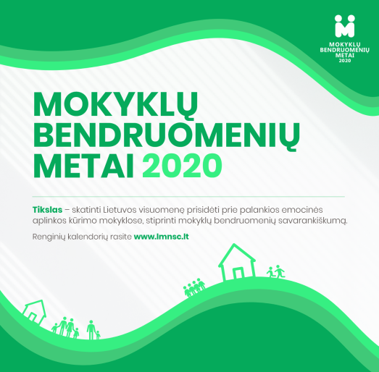
PATVIRTINTA
Pociūnėlių pagrindinės mokyklos direktoriaus
2020 m. kovo 6 d. įsakymu Nr. V1-21 (1.3)

RADVILIŠKIO R. POCIŪNĖLIŲ PAGRINDINĖS MOKYKLOS RENGINIAI MININT MOKYKLOS BENDRUOMENIŲ METUS
(2020 m.)

Eil.  Nr. | Renginiai | Dalyviai | Atsakingi | Data
1. | Periodinių leidinių paroda ,,Spausdintu lietuvišku žodžiu – apie mūsų mokyklą“ (LKD) | Mokiniai, tėvai, mokytojai, kiti mokyklos darbuotojai | R. Buivydienė | Vasario 16 d. – kovo 11d.
2. | Interaktyvių dėlionių konkursas ,,Lietuvių kalbininkai“ (LKD) | 5-7 ir 10 klasių mokiniai, tėvai | R. Buivydienė | Vasario 24 d.
3. | Užgavėnės | 1-10 klasių mokiniai, tėvai, mokytojai, kiti mokyklos darbuotojai, miestelio kultūros namų specialistai, seniūnijos darbuotojai |  | Vasario 25 d.
4. | Nacionalinis diktantas (LKD) | 9-10 klasių mokiniai, tėvai, mokytojai | R. Buivydienė | Vasario 28 d.
5. | Kaziuko mugė | Miestelio ir mokyklos bendruomenės | D. Kavaliauskienė  B. Poškevičius | Kovo 3 d.
6. | Protmūšis, skirtas Lietuvos nepriklausomybės dienai paminėti | 5-10 klasių mokiniai, tėvai, mokytojai | S. Čepaitis | Kovo 10 d.
7. | Kūrybinės dirbtuvės ,,Velykų nuotaiką kuriame kartu“ | 7 klasė, tėvai | R. Buivydienė | Kovo 23 d.
8. | Popietė, skirta Motinos dienai paminėti | 1-10 klasių mokiniai, tėvai, mokytojai | Klasių auklėtojai | Balandžio 30 d.
9. | Knygos pristatymo šventė | Jaunųjų kūrėjų ir meninės raiškos būreliai, miestelio bibliotekos bibliotekininkė | R. Buivydienė  A. Slabokienė | Gegužės 6 d.
10. | Trijų kartų sporto šventė minint Šeimos metus | 6 klasė, tėvai | E. Gietienė | Gegužė
11. | Žygis pėsčiomis ,,Iš naujo atrandame Pociūnėlius“ | 8 klasė, tėvai | R. Buivydienė | Rugsėjis
12. | Pilietinė akcija ,,Žvakutė ant pamiršto kapo“ | 1-10 klasių mokiniai, tėvai, mokytojai | R. Buivydienė | Lapkričio 2 d.
13. | Kūrybinės dirbtuvės ,,Kalėdinis žaisliukas – mano ir tavo namams“ | 8 klasė, tėvai | R. Buivydienė | Gruodis
14. | Žygis dviračiais | Miestelio ir mokyklos bendruomenių nariai | S. Kryžanauskas | Balandžis-gegužė
15 | Padėkos šventė | Miestelio ir mokyklos bendruomenės, Skėmių seniūnija | Mokyklos administracija | birželis

